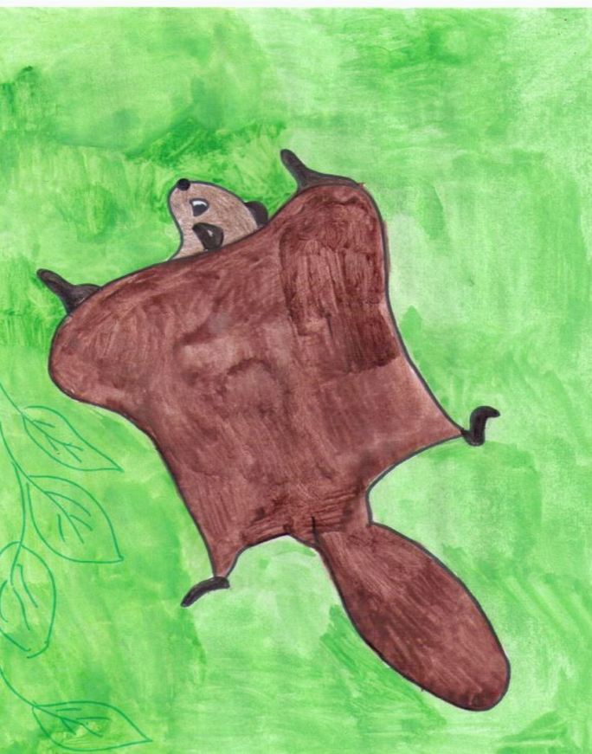

Летяга.
Зверек ведущий древесный образ жизни. Длина тела 12-23 см., хвост 10-15 см. Масса тела 100-180 гр. По бокам и между конечностями летательная перепонка. Летает с дерева на дерево до 40-50 метров. Волосяной покров длинный, густой, мягкий.
Обитает в лесной зоне, частично в лесостепи. Ведет скрытный образ жизни, пребывает преимущественно на деревьях. Активна в сумерках и ночью. Живет в дуплах деревьев. Питается растительной пищей. За лето у животных появляется детеныши по 2-4 штуки. Рождаются они слепыми и голыми. Из гнезда выходят через1,5 месяца. Живут в природе около 4-х лет.

Тест.
- Какая длина тела летяги?
А. 32-43 см. | Б. 40-43 см. | В. 12-23 см. | Г. 30-35 см.

- Какой длины хвост летяги?
А. 10-15 см. | Б. 12-20 см | В. 40-50см | Г. 10-15 см.

- Какой вес тела летяги?
А. 200-400 гр. | Б. 100-180 гр. | В. 550-800 гр. | Г. 700-800гр.

- Где преимущественно обитает летяга?
А. в камнях | Б. на деревьях | В. в полях | Г. в болотах

- В какое время года рождаются детеныши у летяги?
А. осень | Б. лето | В. зима | Г. весна

- Какой пищей питается летяга?
А. растительной | Б. животной

- Сколько детенышей рождается за раз у летяги?
А. 7-10 шт. | Б. 2-4 шт. | В. 4-5 шт. | Г. 12-15 шт.

- В какое время суток активны зверьки?
А. утро | Б. ночь | В. день | Г. вечер

- Через сколько месяцев детеныши выходят из гнезда?
А. 1,5 мес | Б. 2 мес | В. 1 мес. | Г. 2,5 мес.

- Какими рождаются детеныши летяги?
А. слепыми и голыми | Б. зрячими с шерстью | В. слепыми с пушком | Г. слепыми с шерстью

Тест. (Ответы)
- Какая длина тела летяги?
А. 32-43 см. | Б. 40-43 см. | В. 12-23 см. | Г. 30-35 см.

- Какой длины хвост летяги?
А. 10-15 см. | Б. 12-20 см | В. 40-50см | Г. 10-15 см.

- Какой вес тела летяги?
А. 200-400 гр. | Б. 100-180 гр. | В. 550-800 гр. | Г. 700-800гр.

- Где преимущественно обитает летяга?
А. в камнях | Б. на деревьях | В. в полях | Г. в болотах

- В какое время года рождаются детеныши у летяги?
А. осень | Б. лето | В. зима | Г. весна

- Какой пищей питается летяга?
А. растительной | Б. животной

- Сколько детенышей рождается за раз у летяги?
А. 7-10 шт. | Б. 2-4 шт. | В. 4-5 шт. | Г. 12-15 шт.

- В какое время суток активны зверьки?
А. утро | Б. ночь | В. день | Г. вечер

- Через сколько месяцев детеныши выходят из гнезда?
А. 1,5 мес | Б. 2 мес | В. 1 мес. | Г. 2,5 мес.

- Какими рождаются детеныши летяги?
А. слепыми и голыми | Б. зрячими с шерстью | В. слепыми с пушком | Г. слепыми с шерстью

